ПОЯСНИТЕЛЬНАЯ ЗАПИСКА
к проекту закона Чувашской Республики
«О внесении изменений в статьи 2 и 3 Закона Чувашской Республики «О перераспределении полномочий по организации регулярных перевозок пассажиров и багажа автомобильным транспортом и городским наземным электрическим транспортом между органами местного самоуправления отдельных муниципальных образований Чувашской Республики и органами государственной власти Чувашской Республики»

Проектом закона Чувашской Республики «О внесении изменений в статьи 2 и 3 Закона Чувашской Республики «О перераспределении полномочий по организации регулярных перевозок пассажиров и багажа автомобильным транспортом и городским наземным электрическим транспортом между органами местного самоуправления отдельных муниципальных образований Чувашской Республики и органами государственной власти Чувашской Республики» (далее – проект закона Чувашской Республики) предусматривается внесение изменения в Закон Чувашской Республики от 21 декабря 2022 года № 124 «О перераспределении полномочий по организации регулярных перевозок пассажиров и багажа автомобильным транспортом и городским наземным электрическим транспортом между органами местного самоуправления отдельных муниципальных образований Чувашской Республики и органами государственной власти Чувашской Республики».
В целях реализации положений части 5 статьи 2 Федерального закона от 13 июля 2015 г. № 220-ФЗ «Об организации регулярных перевозок пассажиров и багажа автомобильным транспортом и городским наземным электрическим транспортом в Российской Федерации и о внесении изменений в отдельные законодательные акты Российской Федерации» (далее – Федеральный закон
№ 220-ФЗ) проект закона Чувашской Республики предусматривает с 1 января 2024 г. наделение подведомственных Министерству транспорта и дорожного хозяйства Чувашской Республики государственных учреждений Чувашской Республики отдельными полномочиями в целях осуществления функций по организации регулярных перевозок, возложенных Федеральным законом № 220-ФЗ.
Проект закона Чувашской Республики не устанавливает новые, не изменяет ранее предусмотренные нормативными правовыми актами Чувашской Республики обязательные требования, связанные с осуществлением предпринимательской и иной экономической деятельности, оценка соблюдения которых осуществляется в рамках государственного контроля (надзора), привлечения к административной ответственности, предоставления лицензий и иных разрешений, аккредитации, оценки соответствия продукции, иных форм оценок и экспертиз; не устанавливает новые и не изменяет ранее предусмотренные нормативными правовыми актами Чувашской Республики обязанности и запреты для субъектов предпринимательской и инвестиционной деятельности; не устанавливает и не изменяет ответственность за нарушение нормативных правовых актов Чувашской Республики, затрагивающих вопросы осуществления предпринимательской и иной экономической деятельности, в связи с чем оценка регулирующего воздействия проекта закона Чувашской Республики не проводится.
Принятие данного проекта закона Чувашской Республики не потребует выделения дополнительных средств из республиканского бюджета Чувашской Республики.
Временно исполняющий обязанности министра транспорта  и дорожного хозяйства  Чувашской Республики | 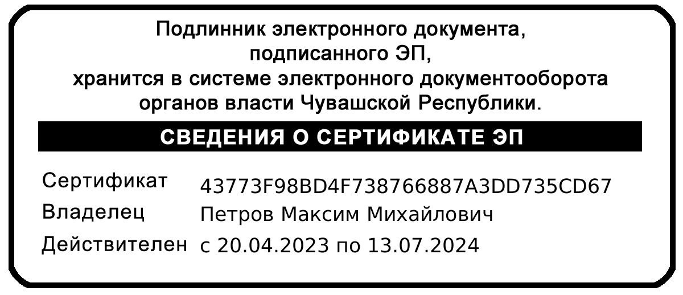 | М.М. Петров

